Отчёт по лабораторной работе №3

Дисциплина: Научное программирование

Полиенко Анастасия Николаевна, НПМмд-02-23

Содержание

# 1 Цель работы

Освоить основы работы с GNU Octave.

# 2 Задание

1. Изучить задание векторов и матриц
2. Изучить операции над векторами
3. Изучить операции над матрицами
4. Построить графики функций
5. Сравнить эффективность двух кодов

# 3 Выполнение лабораторной работы

## 3.1 Простейшие операции

Для ведения журналирования используется операция *diary on*. Консоль в Octave можно использовать как простой калькулятор для простейших вычислений.

Для задания векторов и матриц используются [ и ] (рис. ??).

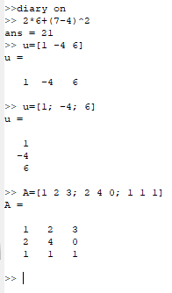

Вектора и матрицы

## 3.2 Операции с векторами

1. В Octave можно складывать вектора и умножать их на скаляр, вычислять скалярное и векторное произведение двух векторов и норму вектора (рис. ??).

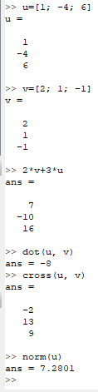

Операции с векторами

1. Для вычисления проекции вектора используется формула $proj_{\vec{u}}=\frac{\vec{u}⋅\vec{v}}{∥\vec{u}∥^{2}}\vec{v}$ (рис. ??).

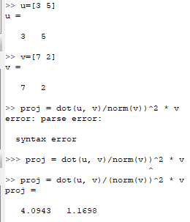

Проекция

## 3.3 Матричные операции

В Octave можно складывать и перемножать матрицы, умножать их на скаляр и транспонировать, вычислять определитель и обратную матрицу, находить собственные значения и ранг матрицы (рис. ??).

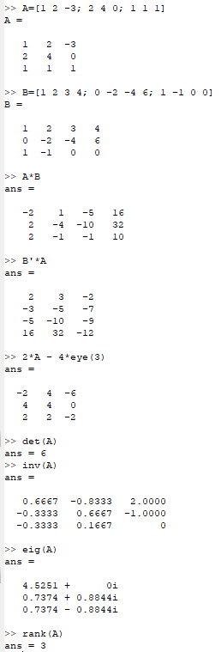

Операции с матрицами

## 3.4 Построение простейших графиков

1. Построим график функции $sinx$ на интеравале $\left[0,2π\right]$

Создаём вектор значений $x$ и вектор значений $y$ (рис. ??) и строим простейший график с помощью команды $plot$ (рис. ??).

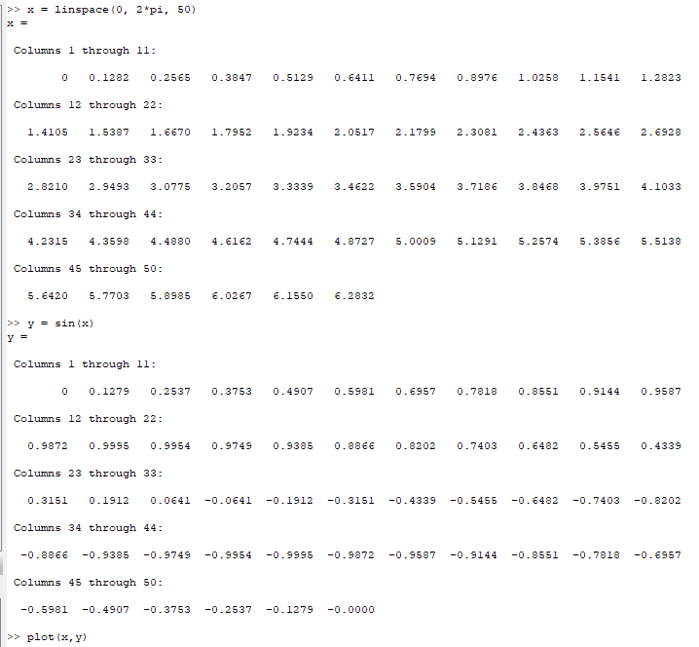

Вектора х и у

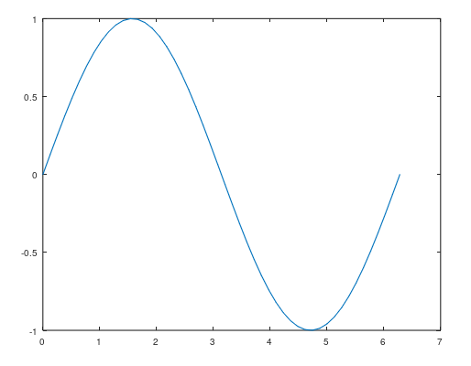

График $y=sinx$

1. Улучшаем график, изменяя цвет и толщину линии, подписывая оси и подгоняя их диапозон, добавляя сетку, легенду и название графика (рис. ??).

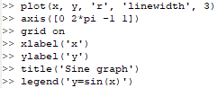

Настройка графика

В результате получаем такой график (рис. ??).

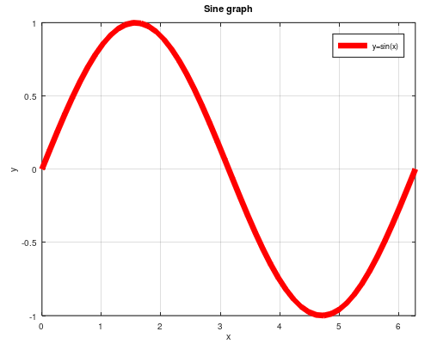

Улучшенный график $y=sinx$

1. Построим несколько графиков на одной картинке.

Создаём точки $x$ и $y$ (рис. ??).

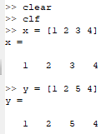

Точки х и у

Выведем их на график (рис. ??).

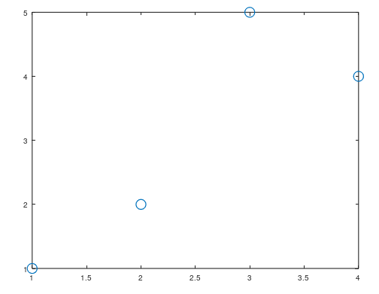

Точки х и у на графике

Добавим функцию регрессии и добавим её на существующий график с помощью функции *hold on* (рис. ??).

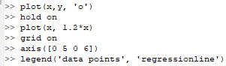

Добавление функции регрессии

В результате получаем такой график (рис. ??).

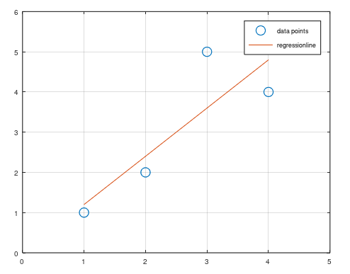

Результирующий график

1. При построении графиков важно использовать поэлементное, а не матричное умножение.

Создаём вектор значений $x$ (рис. ??).

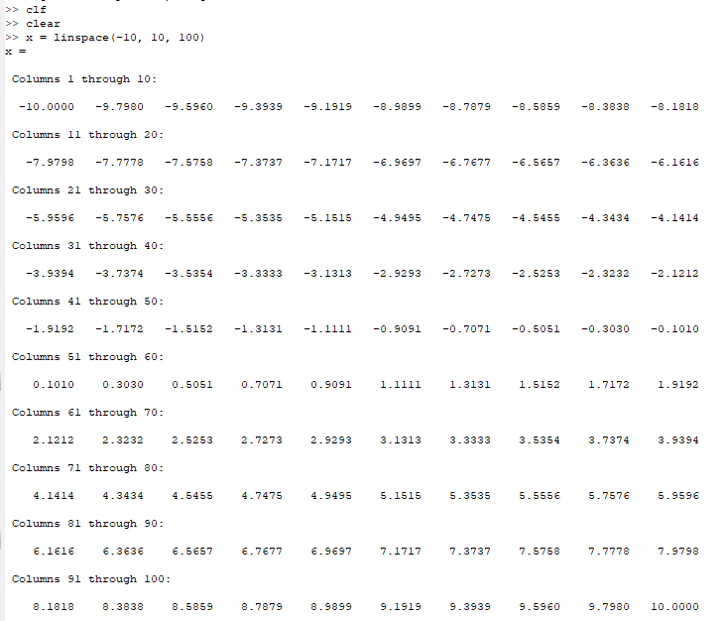

Вектор х

При попытке построить график возникает ошибка (рис. ??).

Попытка построить график

Попытка построить график

Исправляем матричное умножение на поэлементное, получаем график (рис. ??).

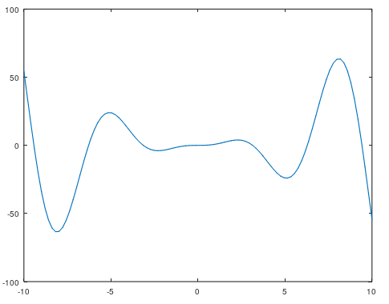

График $y=x^{2}sinx$

## 3.5 Сравнение циклов и операций с векторами

Подсчитаем сумму $\sum_{1}^{100000}{\frac{1}{n^{2}}}$.

Это можно сделать с помощью цикла *for* (рис. ??).

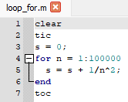

loop_for

Или операции *sum* для вектором (рис. ??).

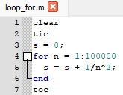

loop_vec

Операции с векторами намного эффективнее циклов (рис. ??).

Сравнение двух кодов

Сравнение двух кодов

# 4 Выводы

Изучила основы языка Octave и научилась работе с векторами и графиками.